**2021年四川省自贡市初中毕业生学业考试**

**物理试题卷**

本试题卷分为第Ⅰ卷（选择题）和第Ⅱ卷（非选择题）两部分，共8页，满分100分。答卷前，考生务必将自己的姓名、准考证号填写在答题卡上。答卷时，须将答案答在答题卡上，在本试题卷、草稿纸上答题无效。考试结束后，将试题卷和答题卡一并交回。

第Ⅰ卷 选择题（共40分）

注意事项：必须使用2B铅笔将答案标号填涂在答题卡上对应题目标号的位置上。如需改动，用橡皮擦千净后，再选涂其他答業标号。

一、选择题（本大题包括20小题，共40分。每小题只有一个选项符合题意。）

1.小军同学对教室中一些物理量的估测。合理的是

A.黑板擦受到的重力约为15N B.课桌的高度约为8dm

C.教室内一盏日光灯的功率约为400W D.教室内的大气压强约为103Pa

2.下列关于声现象的说法中，正确的是

A.吹奏长笛时，笛声是由空气柱的振动产生的

B.同一乐器，弹奏的频率不同，发声的音色就不同

C.声波在空气中的传播速度约为340m/s，比水中传播快

D.上课时，听到窗外嘈杂的噪声后关上窗户，是从声源处减弱噪声

3.如图所示的四种现象中，其物态变化属于液化的是

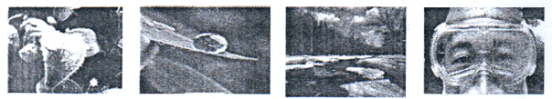

A.树叶上霜的形成 B.露珠消失 C.冰雪消融 D.护目镜“水雾”的形成

4.关于信息的传递和能源，下列说法中正确的是

A.电能是广泛使用的一次能源

B.手机通信是利用电磁波来传递信息的

C.北斗卫星是利用超声波来进行定位的

D.因为能量在转化过程中是守恒的，所以能源是“取之不尽，用之不竭”的

5.下列光学作图中，错误是

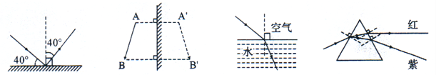

A.光的反射 B.平面镜成像 C.光从空气射入水中 D.光的色散

6.关于四冲程内燃机，下列说法正确的是

A.汽油机和柴油机都是内燃机，吸入汽缸的物质相同

B.汽油机和柴油机都是通过火花塞点火的

C.燃料在汽缸内猛烈燃烧，燃料热值迅速减小

D.压缩冲程主要是通过做功的方式增大缸内气体的内能

7.在科学发展的历程中，许多学者、科学家做出了杰出的贡献，下列叙述正确的是

①沈括最早记述了“地理的两极和地磁场的两极不重合”的现象

②牛顿最早利用实验测量出了大气压的数值

③奥斯特首先发现了电磁感应现象

④伽利略通过实验分析并进一步推测得出，物体的运动不需要力来维持

A.只有①、②正确 B.只有①、④正确

C.只有②、③正确 D.只有①、③正确

8.将重为7牛的物体放入盛水的容器中，物体漂浮在水面上且溢出3牛的水，物体受到的浮力

A.一定等于3牛 B.一定等于7牛 C.可能等于3牛 D.可能等于4牛

9.如图所示是在一个标准大气压下完成的托里拆利实验，原来玻璃管竖直，后来让玻璃管倾斜，水银充满全管，有关尺寸如图所示。下列说法中错误的是

A.玻璃管倾斜后，水银对玻璃管上端有压强

B.外界大气压强等于76cm高水银柱所产生压强

C.玻璃管竖直时，上端无水银的部分肯定是真空

D.玻璃管倾斜后，若不慎将上端碰出一小孔，则水银会向上喷出

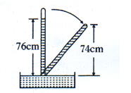

10.如图所示，水平桌面上有甲、乙两个相同容器，分别装有密度为、的两种不同液体，将两个相同的小球分别放在两容器中，小球静止时，两容器液面相平，两个小球受到的浮力分别为、，则下列判断中正确的是

①

②

③甲容器底部受到液体的压强大于乙容器底部受到液体的压强

A.②③ B.①② C.①③ D.①②③

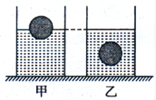

11.如图所示的实例中，利用了“流体压强与流速关系”工作的是

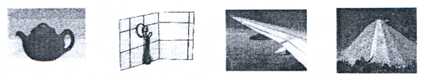

A.茶壶 B.吸盘挂钩 C.飞机机翼上面凸起 D.水坝上窄下宽

12.如图所示，有三个实心圆柱体甲、乙、丙，放在水平地面上，其中甲、乙高度相同，乙、丙的底面积相同，三者对地面的压强相等，下列判断正确的是

A. B.

C. D.

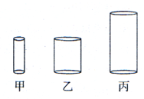

13.将规格完全相同的滑轮，用绳子绕成图中的甲、乙滑轮组。使用甲、乙滑轮组分别匀速提升重力为、的两物体，升高相同的高度。绳自由端施加的拉力大小分别为和，物重，不计绳重和摩擦。则下列判断正确的是

A.拉力一定大于

B.乙滑轮组的机械效率较高

C.甲、乙滑轮组的有用功相同

D.甲的额外功与有用功的比值较小

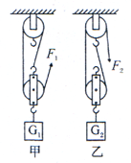

14.一位摄影爱好者采用在同一张底片上多次曝光的方法，拍摄了极限跳伞运动员从悬崖上跳下的过程。从运动员离开悬崖时开始，每隔0.3s曝光一次，得到了一张记录运动员在打开降落伞之前的一段下落情况的照片，如图所示。已知运动员从a点到d点可视为沿竖直方向运动，通过ab、bc和cd的时间间隔均为0.6s，空气阻力不能忽略。对于运动员从a点到d点的下落过程，下列分析中正确的是

A.运动员下落过程中的速度大小保持不变

B.运动员所受的重力在ab段所做的功等于在cd段所做的功

C.运动员所受的重力在ab段做功比在cd段做功慢

D.运动员下落过程中减少的重力势能全部转化为动能

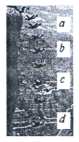

15.如甲图所示的电路，闭合开关S后，两个灯泡都能发光，乙图为电流表指针的位置，如果电流表读数是0.6A，则下列说法错误的是

A.电流表的读数是0.3A

B.灯泡和并联

C.电流表一定连接“-”、“3”接线柱

D.通过灯的电流为0.9A

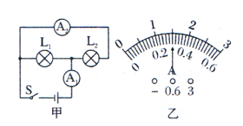

16.如图所示，下列描绘物理现象或规律正确的是

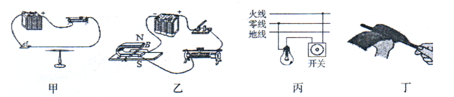

A.甲图中闭合开关后看到的现象称为电磁感应现象

B.乙图展示了电动机的原理

C.丙图中可把开关与灯的位置互换

D.丁图用毛皮摩擦橡胶棒，橡胶棒带负电是由于毛皮束缚电子的能力比较强

17.如图所示，是科技小组设计的监测河水流速变化的装置原理图，机翼状的探头始终浸没在水中，通过连杆带动滑动变阻器的滑片P上下移动，电源电压保持不变。闭合开关S，当水流的速度变大时

A.电压表的示数变大

B.电流表的示数变小

C.电路消耗的总功率变小

D.电流表示数与电压表示数的比值变大

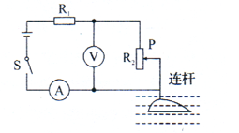

18.如图甲是身高测量仪，体检者站在绝缘平台上，能自动显示身高，电路原理如图乙，R为定值电阻，下列有关分析中正确的是

A.电流表示数显示身高，身高越高示数越大

B.电压表示数显示身高，身高越高示数越大

C.身高越高，R消耗的电功率越小

D.身高越高，电路消耗的总功率越大

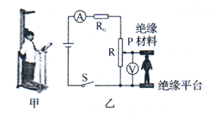

19.如图所示是“探究电流通过导体时产生热量的多少与哪些因素有关的实验装置。两个透明容器中密封着等量的空气，下列说法错误的是

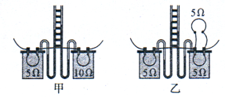

A.U形管液面高度变化是因为容器中气体热胀冷缩的缘故

B.通电后透明容器中气体的内能增大是通过做功的方式改变的

C.图甲中，通电一段时间后左右两边容器内电阻产生的热量之比是1:2

D.图乙所示的装置可以用来探究电流通过导体产生的热量多少跟电流大小的关系

20.如图所示的电路中，电源电压为12V。在a、b间接入灯“4V 2W”，闭合开关，调节滑动变阻器的滑片P使灯正常发光。断开开关取下灯，保持滑片P的位置不变，在a、b间接灯“4V 4W"后闭合开关（本题不考虑温度对灯丝电阻的影响），则正确的是

A.灯正常发光

B.电压表的示数保持4V不变

C.灯的实际功率为1.44W

D.滑动变阻器接入电路的电阻为8Ω

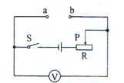

第Ⅱ卷 非选择题（共60分）

注意事项：必须使用0.5毫米黑色签字笔在答题卡上题目所指示区域内作答，作图题可先用铅笔绘出，确认后再用0.5毫米黑色签字笔描清楚。答在试题卷上无效。

二、填空题（本大题包括6小题，共12分。）

21.每年6月6日是“爱眼日”，左图所示中的 图（选填“甲”或“乙”）是近视眼的成像示意图；CCTV“广而告之”栏目曾播放过一段公益广告（如右图所示），图中通过插座接入电路的用电器同时工作时，很有可能烧断保险丝，这说明电路中电流过大的原因之一是 。

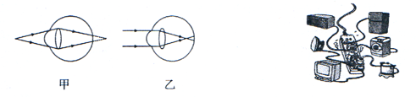

22.在探究“物质的放热能力与哪些因素有关”时，分别用质量均为l kg的水和某种液体进行对比实验，并对数据进行处理得到如图所示图像。实验过程中，水和某种液体在相同时间内放出的热量相等，分析图像可以得出： （选填“甲”或“乙”）物质是某种液体，某种液等为体的比热容 J/（kg﹒℃）。[]

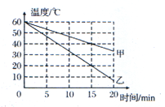

23.有一种电热水壶有“烧水”和“保温”两个挡，如右图所示是其内部简化电路图，已知，，当S接1时，电热水壶处于 （选填烧水或保温”档，当S接2时，通电2min该电热水壶产生的热量是 J。

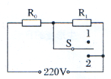

24.如右图所示，A、B、C、D是四个接线柱，要使、并联，应用导线分别连接 两接线柱和连接 两接线柱。

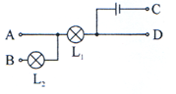

25.甲、乙两辆小车在平直的路面上向东运动，小林测出它们运动的路程和时间，并由所测数据作出了相应的*s*—*t*图像，如图所示。由图可知 （选填“>”、“=”或“<”，以甲车为参照物，乙车向（选填“东”或“西”）运动。

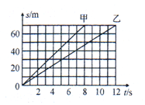

26.用图甲所示的滑轮组运送货物上楼，每件货物重为100N，每次运送的量不定，图乙记录了在整个过程中滑轮组的机械效率随货物重力增加而变化的图像，则动滑轮重为 N；当某次运送4件货物时，滑轮组的机械效率为 %（不考虑绳重和摩擦）。

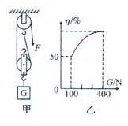

三、简述、作图、实验题（本大题包括5小题，共33分。）

27.如图是建筑工人用钻孔机在墙面上钻孔的情景，钻孔时钻头会发热，要不断给钻头浇水降温以保护钻头。请用学过的相关知识解释钻孔时钻头发热和浇水能给钻头降温的原因。

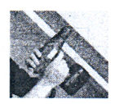

28.（1）小邱同学在践行我市中小学生“研学旅行”活动中，赴大邑县“建川博物馆”进行了一次远行研学。他所用的拉杆旅行箱示意图如下所示。装有物品的旅行箱整体可视为杠杆，O为支点，B为重心，A为拉杆的端点。在A点沿图示方向施加拉力*F*，旅行箱静止。请完成下列问题：

①画出拉力*F*的力臂*L*。

②要使作用在A点的拉力减小，保持其他条件不变，下列做法可行的是 （选填符合要求的选项标号）。

A.缩短拉杆的长度

B.使拉力方向顺时针改变20°

C.将箱内较重的物品靠近O点摆放，重心由B变至

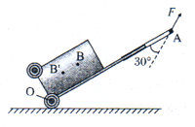

（2）放有条形磁体的小车静止在水平地面上，闭合开关，条形磁体因受磁力向左运动，请在图中括号里标明电源左端的极性和电磁铁右端的磁极。

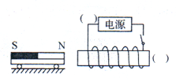

29.在“探究凸透镜成像规律”的实验中：

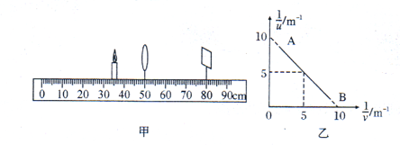

（1）图甲中光屏上所成的像是倒立 （选填“放大”、“等大”或“缩小”）的实像，生活中 （选填“照相机”、“投影仪”或“放大镜”）利用这一原理制成。

（2）如图乙，线段AB为凸透镜成像的物距倒数和像距倒数的对应关系，则凸透镜焦距为 cm。

（3）当光屏上呈现清晰的像时，不改变图甲中蜡烛和透镜位置：

①若将凸透镜换成焦距相同镜面较小的凸透镜，再次做实验，光屏上所成的像与原来相比 （选填“变小”、“变暗”或“变不完整”）了

②若将凸透镜换成镜面大小相同焦距稍小的凸透镜，再次实验，则需将光屏 （选填“向左”或“向右”）移动才能成清晰的像，光屏上所成的像与原来的像相比 （选填“变大”、“不变”或“变小”）

30.如图所示，在“探究滑动摩擦力大小与什么因素有关的实验中：

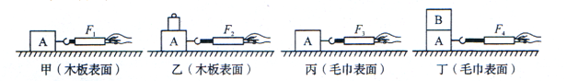

（1）实验过程中，用弹簧测力计沿水平方向拉着物块A做匀速直线运动，此时滑动摩擦力大小 （选填“大于”、“等于”或“小于”）弹簧测力计示数。在利用图甲装置进行实验时，运动过程中木块A的速度突然变大，则木块A受到的滑动摩擦力将 （选填“变大”、“不变”或“变小”）

2）在甲、乙、丙所示图中，分别用，，的拉力，拉着物块A匀速前进，为研究滑动摩擦力大小与接触面粗糙程度的关系，应该比较 两次实验。

（3）大量实验进一步证明：在接触面粗糙程度相同时，滑动摩擦力大小与压力大小成正比，在丙图中物块A上叠放一块与A相同的物块B，用弹簧测力计拉着物块A，使物块B随A一起做匀速直线运动（如丁图所示），此时弹簧测力计示数为，则 N；此运动过程中，物块B受到的摩擦力为 N。

31.小健同学选用电源电压为6V的铅蓄电池组、电流表、电压表等器材测量定值电阻的阻值，他已连接了部分电路，如图甲所示，请你接着完成下列步骤：

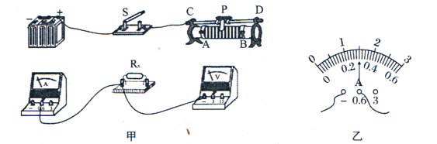

（1）用笔画线代替导线完成实物图的连接。

（2）电路连接完整后闭合开关S，移动滑片P时发现电压表无示数，电流表有示数且不断变化，则电路故障可能是 。

（3）排除故障后再次闭合开关S，移动滑片P，当电压表示数为3.6V时，电流表的示数如图乙所示，这时电路中的电流为 A，电阻的阻值为 Ω。通过调节滑动变阻器，测得多组的电压和电流值，最后算出阻值的平均值，这样做的目的是 。

（4）利用上面已连好的电路，还可以完成的实验是 。

（5）在完成阻值的测量后，将电阻换成小灯泡，继续调节滑动变阻器，测得多组小灯泡的电压和电流值，根据前后所得数据描绘出电阻及小灯泡的*U*-*I*图像，如图丙、丁所示，其中 （选填“丙”或“丁”）图是小灯泡的*U*-*I*图像。

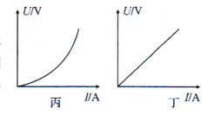

四、计算题（本大题包括2小题，共15分。解答时应写出必要的文字说明，方程式和重要演算步骤，只写出最后答案的不能得分。有数值计算的题，答案中必须明确写出数值和单位。）

32.如图甲是食堂为餐具消毒、烘干的保洁消毒柜，其内部电路如图乙所示，为温控开关，为门控开关，R为石英加热管。消毒柜的总功率为1250W，其中臭氧发生器的功率为150W。求：

（1）正常工作时通过石英加热管R的电流为多大？

（2）在货架上放100kg的不锈钢餐具，将其从26℃加热到70℃，若电流产生的热量有20%损失，消毒柜石英加热管需要正常工作多长时间？[*c*钢=0.46×103J/（kg﹒℃）]

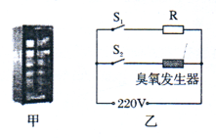

33.如图甲所示，有一体积、质量忽略不计的弹簧，其两端分别固定在容器底部和正方体形状的物体上。已知物体的边长为10cm，弹簧没有发生形变时的长度为10cm，弹簧受到拉力作用后，伸长的长度△L与拉力F的关系如图乙所示。向容器中加水，直到物体上表面与液面相平时水深24cm（*g*=10N/kg，*p*水=1.0×103kg/m3）。求：

（1）物体上表面与液面相平时所受到水的浮力

（2）物体的密度

（3）打开出水口，缓慢放水，当弹簧处于没有发生形变的自然状态时，关闭出水口。求放水前后水对容器底部压强的变化量。

